Отчет Use Case

Диаграмма прецедентов программы “MigrationSystem”

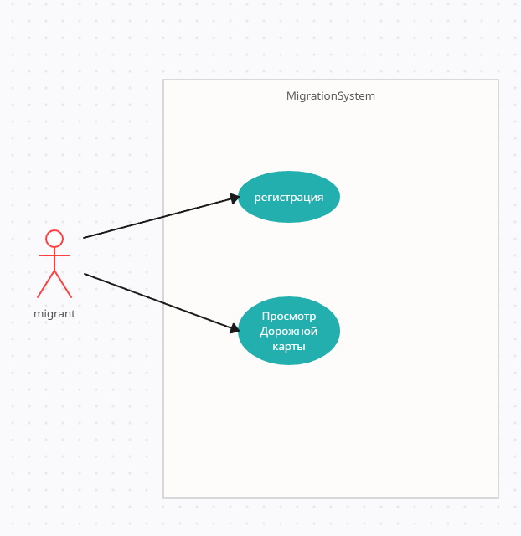

Сценарий использования “Регистрация”

|  |  |
| --- | --- |
| Actor | System |
| Пользователь инициирует регистрацию |  |
|  | Система требует данные о пользователе:   1. Дата въезда в Россию. 2. Гражданином какой страны вы являетесь. 3. Являетесь ли вы или член вашей семьи высококвалифицированным специалистом своей области. 4. Входите ли вы в государственную программу переселения. 5. Состояли ли вы или член вашей семьи ранее на миграционном учёте. |
| Пользователь вводит данные |  |
|  | Система проверяет корректность данных:   1. Дата не может быть позднее сегодняшнего дня. 2. Гражданство должно быть существующим. |
|  | Система уведомляет пользователя о результате регистрации |

Сценарий использования “Просмотр дорожной карты”

|  |  |
| --- | --- |
| Actor | System |
| Пользователь инициирует просмотр дорожной карты |  |
|  | Система уведомляет пользователя о необходимости обратиться к лицу, у которого проживаете. |
|  | Система выводит результат на основе регистрации:   1. Если пользователь гражданин Киргизии, Казахстана, Армении или высококвалифицированный специалист (если ранее состоял на миграционном учете в РФ) прибавляет 30 дней к дате въезда. 2. Если пользователь гражданин Таджикистана или Узбекистана прибавляет 15 дней к дате въезда. 3. Если пользователь гражданин другой страны прибавляет 7 дней к дате въезда. 4. Если пользователь участник государственной программы переселения соотечественников прибавляет 30 дней к дате въезда. 5. Если пользователь гражданин Белоруссии, Украины или является высококвалифицированным специалистом прибавляет 90 дней к дате въезда. |
| Пользователь ознакомляются с рекомендацией системы |  |